Вариант № 1552893
1.
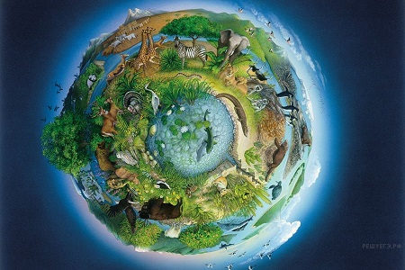
Как называется оболочка Земли, изображенная на рисунке?

2. Плесневые грибы человек использует при

1) выпечке хлеба
2) силосовании кормов
3) получении сыров
4) приготовлении столового вина

3. Важнейшие сельскохозяйственные культуры в мире −
 | 1) | пшеница и капуста
 | 2) | рис и томаты
 | 3) | кукуруза и малина
 | 4) | пшеница, рис и кукуруза
4. Чем покрыто снаружи тело свободноживущих плоских червей?

1) клетками, на которые не действуют пищеварительные ферменты
2) более плотным слоем цитоплазмы
3) известковой раковиной
4) удлинёнными клетками с ресничками
5. Какой признак рас является отличительным?

1) общественный образ жизни
2) особенности внешнего строения
3) масса головного мозга
4) объём головного мозга
6. Поджелудочную железу относят к железам смешанной секреции, потому что она кроме инсулина вырабатывает

1) слизь
2) желудочный сок
3) желчь
4) пищеварительный сок
7. 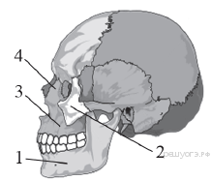Какой цифрой обозначена скуловая кость черепа человека?

8. Если эритроцит человека поместить в раствор с большим содержанием соли, то он

1) набухнет
2) не изменится
3) сморщится
4) слипнется с другими
9. На рисунке изображена схема строения сердца человека. Какой цифрой на ней обозначено правое предсердие?
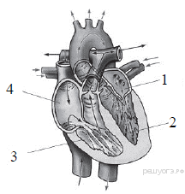
1) 1
2) 2
3) 3
4) 4

10. Диффузия углекислого газа из венозной крови у человека происходит в
 | 1) | слизистой носа
 | 2) | альвеолах
 | 3) | стенках бронхов
 | 4) | голосовых связках

11. Сперматогенез у мужчин происходит на протяжении
 | 1) | всей жизни
 | 2) | первых лет жизни
 | 3) | периода с 12 лет до старости
 | 4) | периода с 20 до 70 лет

12. На языке человека имеются рецепторы, воспринимающие четыре базовых вкусовых ощущения: сладкое, кислое, солёное и

1) терпкое
2) горькое
3) жгучее
4) жирное
13. Что следует сделать пострадавшему при вывихе?

1) самостоятельно вправить повреждённый сустав
2) обработать повреждённый сустав дезинфицирующим раствором
3) приложить тёплый предмет к повреждённому суставу
4) приложить холод и зафиксировать повреждённый сустав

14. Какой характер имеют взаимоотношения божьей коровки и тли?

1) симбиоз
2) конкуренция
3) паразит — хозяин
4) хищник — жертва
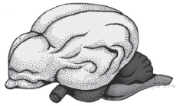
15. Если в процессе эволюции у животного сформировался головной мозг, изображённый на рисунке, то его кровеносная система должна иметь

1) двухкамерное сердце и один круг кровообращения
2) трёхкамерное сердце и один круг кровообращения
3) трёхкамерное сердце и два круга кровообращения
4) четырёхкамерное сердце и два круга кровообращения

16. Между объектами и процессами, указанными в столбцах приведённой ниже таблицы, имеется определённая связь:

Объект | Функция
АТФ | ...
Гемоглобин | Транспорт газа

Какое понятие следует вписать на место пропуска в этой таблице?

1) клеточный иммунитет
2) хранение информации
3) размножение
4) накопление энергии
17. Верны ли следующие суждения о жизнедеятельности простейших?

А. В теле одноклеточных животных вокруг попавшего в клетку комочка пищи образуется сократительная вакуоль.
Б. При дыхании простейших органические вещества окисляются, и освобождается энергия, необходимая для жизни.

1) верно только А
2) верно только Б
3) верны оба суждения
4) оба суждения неверны

18. Изучите график, отражающий зависимость фиксации углекислого газа (отложено по оси у) от освещенности (отложено по оси х)
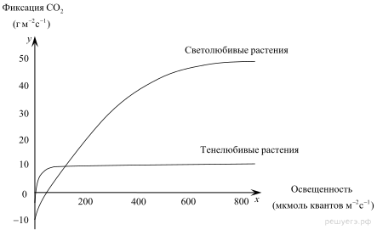
Какие два из нижеприведённых описаний наиболее точно отражают данную зависимость?
1) Фиксация углекислого газа тенелюбивыми растениями почти не меняется в зависимости от освещенности.
2) Светолюбивые растения фиксируют углекислый газ даже в темноте.
3) При освещенности в 100 мкмоль квантов/мс светолюбивые растения и тенелюбивые имеют одинаковый уровень фиксации СО₂.
4) У светолюбивых растений уровень фиксации углекислого газа выходит на плато при 300 мкмоль квантов/мс.
5) Фиксация углекислого газа зависит от типа источника освещения.

19. Животный мир каких континентов (частей света) изучил Ч. Дарвин, совершив кругосветное путешествие? Выберите три верных ответа из шести и запишите цифры, под которыми они указаны.

1) Северной Америки
2) Южной Америки
3) Африки
4) Азии
5) Австралии
6) Антарктиды

20. Какие из перечисленных организмов имеют лучевую симметрию тела? Выберите три верных ответа из шести и запишите цифры, под которыми они указаны.

1) гидра
2) медуза
3) дождевой червь
4) майский жук
5) коралловый полип
6) гадюка

21. Установите соответствие между признаком и слоем кожи, для которого он характерен. Для этого к каждому элементу первого столбца подберите позицию из второго столбца. Впишите в таблицу цифры выбранных ответов.

ПРИЗНАК | СЛОЙ КОЖИ
A) расположены рецепторы | 1) эпидермис
Б) расположены сальные и потовые железы | 2) дерма
В) при ультрафиолетовом облучении в клетках синтезируется меланин
Г) клетки постоянно слущиваются и обновляются
Д) слой пронизан многочисленными кровеносными и лимфатическими
сосудами

Запишите в ответ цифры, расположив их в порядке, соответствующем буквам:
А | Б | В | Г | Д
22. Расположите в правильном порядке стадии развития медоносной пчелы, после оплодотворения женской гаметы. В ответе запишите соответствующую последовательность цифр.

1) куколка
2) личинка
3) яйцо, отложенное самкой
4) взрослая особь
5) зигота

23. Рассмотрите фотографии собаки породы бигль. Выберите характеристики, соответствующие его внешнему строению, по следующему плану: окрас собаки, форма головы, форма ушей, положение шеи, форма хвоста. При выполнении работы используйте линейку и карандаш.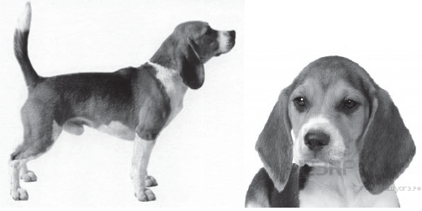
А. Окрас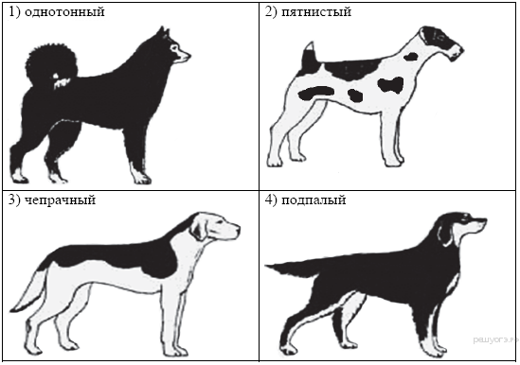
Б. Форма головы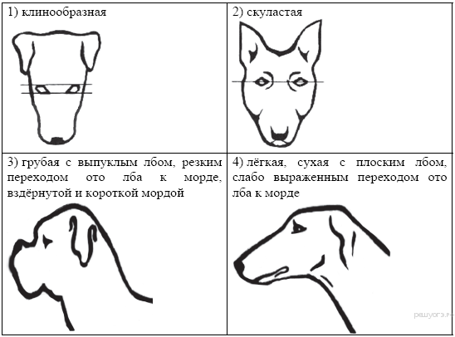
В. Форма ушей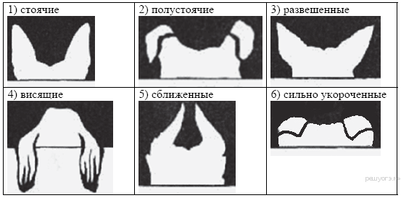
Г. Положение шеи (пунктирная линия, образующая угол с горизонтальной плоскостью, параллельна задней поверхности шеи и проходит через глаз)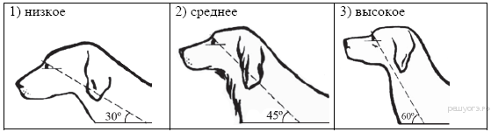
Д. Форма хвоста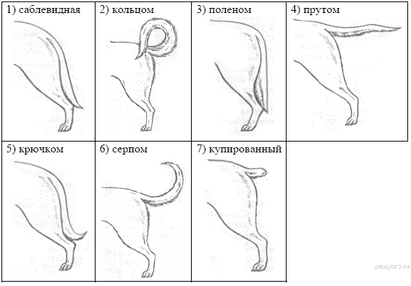
Запишите в ответ цифры, расположив их в порядке, соответствующем буквам:
А | Б | В | Г | Д
24. Используя содержание текста «Что предпочитает есть муравей?» и знания школьного курса биологии, ответьте на вопросы.

1) Какую функцию в муравейнике выполняли муравьи, участвующие в эксперименте?
2) Чем экспериментаторы кормили муравьёв до начала эксперимента?
3) Какое оптимальное соотношение белков и углеводов в рационе питания чёрных садовых муравьёв обеспечило им жизнь до 400 дней?

ЧТО ПРЕДПОЧИТАЕТ ЕСТЬ МУРАВЕЙ?

Чёрные садовые муравьи, оказывается, очень удобный объект для изучения влияния фактора питания на продолжительность жизни. В естественных условиях они питаются падью — сладким соком растений, а также мёртвыми насекомыми. Но чего и сколько съедает отдельный муравей, понять трудно, потому что распределение добычи, принесённой муравьями-фуражирами, происходит в недрах гнезда. До эксперимента было известно, что белковая часть пищи идёт в основном на прокормление личинок, а взрослые особи предпочитают растительную пищу. Исследовать проблему питания оказалось сложно, так как муравьиные колонии неоднородны по составу, поэтому был поставлен эксперимент.

Предварительно учёные сформировали более 100 экспериментальных групп по 200 рабочих муравьёв-фуражиров в каждой. Насекомых отбирали вне гнезда, когда они собирали корм. В этих однородных группах не было ни королевы, ни личинок. Каждую группу поместили в «гнездо» — пластиковую чашку диаметром 10 см, дно которой выстилали влажной ватой. Гнездо ставили на круглую подставку диаметром 12 см с очень скользкими стенками, которые не позволяли насекомым сбежать. В этой же зоне муравьёв и кормили из единственной кормушки — так проще было учитывать потреблённый за сутки корм, число муравьёв у кормушки и число кормящихся насекомых. Сначала им давали 15%-ный раствор пчелиного мёда и мучных червей (личинок мучного хруща), а спустя неделю, когда насекомые пообвыклись на новом месте, начали эксперимент.

На первом этапе эксперимента учёные решили проверить, как на продолжительность жизни муравьёв влияет соотношение белков и углеводов. Для насекомых приготовили искусственные корма, в которых общая концентрация питательных веществ была постоянной, неизменным оставалось и содержание витаминов, минералов и жиров, а отношение белков и углеводов составляло 5:1, 3:1, 1:3 и 1:5. Каждый из этих четырёх рационов опробовали 32 экспериментальные группы. Ежедневно исследователи убирали из гнезда мёртвых муравьев; эксперимент длился до тех пор, пока не умерли все насекомые. В результате было установлено что группы, находящиеся преимущественно на углеводной диете, продержались около 400 дней, а с максимальным преобладанием белков едва дотягивали до 50 дней. Таким образом, учёным удалось установить наиболее оптимальное соотношение углеводной и белковой пищи в питании муравьёв-фуражиров.
25. Вставьте в текст «Питание в листе» пропущенные термины из предложенного перечня, используя для этого цифровые обозначения. Запишите в текст цифры выбранных ответов, а затем получившуюся последовательность цифр (по тексту) впишите в приведённую ниже таблицу.

ПИТАНИЕ В ЛИСТЕ
Органические вещества образуются в листе в процессе ___________ (А). Затем они перемещаются по особым клеткам проводящей ткани — ___________ (Б) — к остальным органам. Эти клетки расположены в особой зоне коры стебля — ___________ (В). Такой вид питания растений получил называние ___________ (Г), поскольку исходным веществом для него служит углекислый газ, добываемый растением из атмосферы.

ПЕРЕЧЕНЬ ТЕРМИНОВ:
1) воздушное | 2) древесина | 3) дыхание | 4) луб
5) почвенное | 6) ситовидная трубка | 7) сосуд | 8) фотосинтез

Запишите в ответ цифры, расположив их в порядке, соответствующем буквам:
А | Б | В | Г
26 Осмос – это явление, при котором молекулы воды поступают через полупроницаемую мембрану из области низкой концентрации растворённого вещества в область повышенной концентрации. Например, при погружении кожицы лука в концентрированный раствор соли наблюдается отслаивание цитоплазмы клетки от оболочки (плазмолиз) из-за того, что вода из цитоплазмы уходит в раствор.
Ученики одной из московских школ решили использовать явление осмоса для определения концентрации сахарозы в клубнях картофеля. Они поместили кусочки картофеля известной массы в пробирки с разной концентрацией сахарозы, выдержали там эти кусочки двое суток, после чего снова измерили их массу. Если концентрация сахарозы в картофеле выше, чем в растворе, то вода должна поступать в картофель и его масса должна увеличиваться. Если же концентрация в картофеле ниже, то, наоборот, его масса будет снижаться. По результатам своей работы ученики составили следующую таблицу.

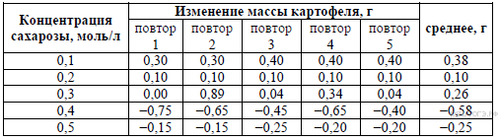

Изучите таблицу и ответьте на следующие вопросы.

1. Какова, по Вашему мнению, концентрация сахарозы в изучаемом картофеле, использованном для эксперимента? Ответ поясните.
2. Каждый ученик выполнял эксперимент при одной из приведённых выше концентраций сахарозы. Все ли ученики добросовестно записали свои результаты? Ответ поясните.
27. Павел решил поужинать в Макдональдсе. Он взял Фреш МакМаффин, картофель по-деревенски и чай без сахара.
1) Каково количество белков в ужине Павла?
2) Достаточно ли ккал потребил Павел во время ужина от суточной нормы, если за день с едой он получил ровно то количество калорий, которое необходимо для подростка 14 лет?
3) Назовите фермент, расщепляющий углеводы в ротовой полости.
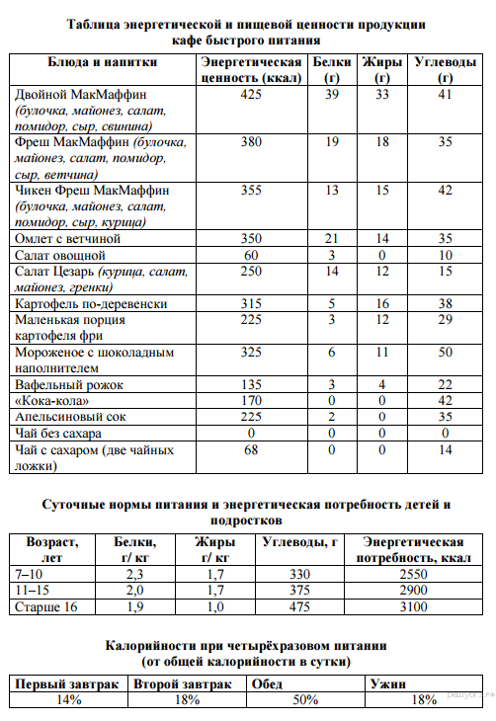
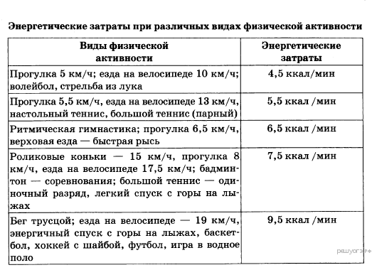

Ключ

1 | биосфера
2 | 3
3 | 4
4 | 4
5 | 2
6 | 4
7 | 2
8 | 3
9 | 4
10 | 2
11 | 3
12 | 2
13 | 4
14 | 4
15 | 4
16 | 4
17 | 2
18 | 13
19 | 235
20 | 125
21 | 22112
22 | 53214
23 | 31424
24 | Текст смотри ниже
25 | 8641
26 | Задача смотри ниже

24. Правильный ответ должен содержать следующие элементы:
1) Муравьи-фуражиры доставляли в муравейник сладкий сок растений и мёртвых насекомых.
2) мучные черви, 15%-й раствор пчелиного мёда.
3) Отношение 1:5, на одну часть белковой пищи приходится пять частей углеводов.
Источник: ГИА по биологии 31.05.2013. Основная волна. Центр. Вариант 1302.
26. 1. Ответ: 0,2 моль/литр.
Обоснование: при этой концентрации среднее изменение массы картофеля минимальное.
ИЛИ
Ответ: между 0,3 и 0,4 моль/литр.
Обоснование: при концентрации 0,3 моль/литр изменение массы картофеля положительное, а при 0,4 моль/литр уже отрицательное, соответственно, концентрация в картофеле должна лежать в этих пределах.
2. Работавшие с концентрацией 0,2 ученики, скорее всего, придумали результат.
Их результаты слишком точно повторяются.

27.
1) Количество белков в ужине рассчитывается как сумма количества белков каждом из блюд. То есть 19 г + 5 + 0 г = 24 г для ужина Павла.
2) Да. Энергетическая ценность ужина Павла составляет 380 + 315 = 695 ккал. Согласно нормам, подросток 14 лет должен употребить с пищей 2900 ккал · 0,18 = 522 ккал. Следовательно, Павел получил за ужин достаточное количество калорий.
3) Амилаза — это фермент, расщепляющий углеводы в ротовой полости. Амилаза расщепляет крахмал до олигосахаридов.

